**SRAN AnyConnect工具使用说明-v5.3**

Table of Contents

**一.** **工具简介** 2

**二.** **工具运行** 2

**三.** **批量执行命令功能介绍** 4

**四.** **Sftp功能介绍** 9

**五.** **Terminal功能介绍** 10

**六.** **WebEm功能介绍** 11

***七.*** **批量下载功能介绍** 12

**八.** **批量上传功能** 15

**九.** **Log文件说明** 16

**十.** **Release notes** 17

**十一.** **后续更新计划** 17

**十二.** **LICENCE申请** 17

**十三.** **特别声明** 18

作者：李杰

2020/03/26

## **工具简介**

SRAN AnyConnect使用python3开发的小工具，针对诺基亚SRAN站点（不只限于SRAN站点，对于所有支持SSH协议的设备都是通用的），通过底层SSH协议，批量登陆设备，执行命令并反馈结果，保存log，批量上传下载文件等功能

工具下载连接：<https://github.com/jageli/SRAN-AnyConnect-Tool>

## **工具运行**

此软件是绿色软件，无需安装，名称SRAN AnyConnect.exe，软件大小31M左右，双击后即可运行，运行的同时会在软件的同目录下自动生成三个文件夹：”conf”,”Downloads”,”log”.如下图所示：

Conf目录自定义了窗体的格式

Downloads目录存放下载的文件

Log目录每次软件运行后会产生一个log文件，记录所有的操作日志

Log子目录ENBlog，保存多线程的log

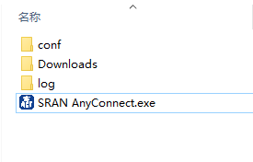

运行后主界面如下：

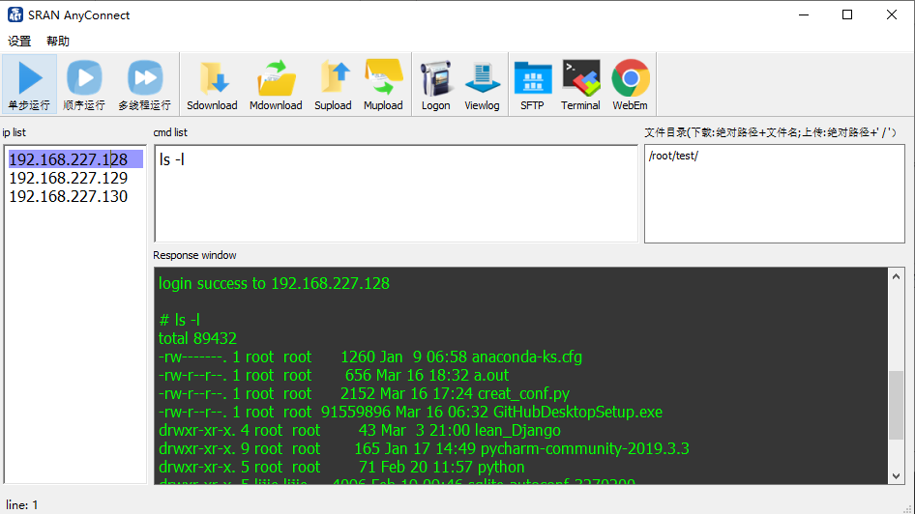

Ip list框填写基站管理面ip地址；cmd list框输入需要执行的命令，可以执行多条命令，每行一条命令格式；Response Window框反馈运行结果；文件目录框填写需要下载文件的绝对路径+文件名，支持模糊下载；

设置窗体里可以设置连接设备的用户名密码和批量下载文件名和多线程的一些设置，如下图：

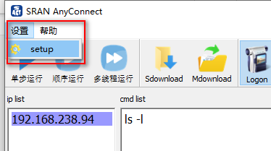

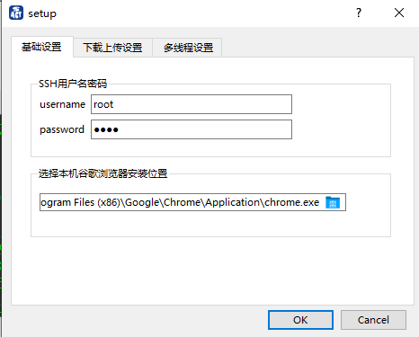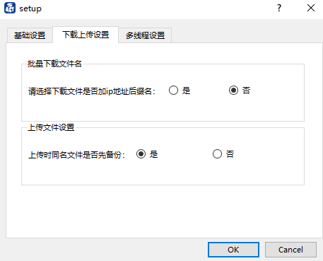

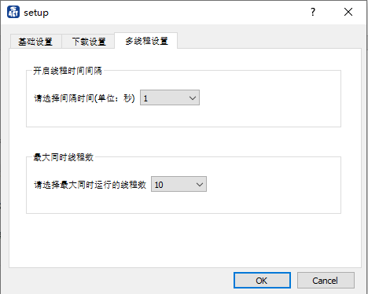

帮助窗口有一个本机序列号，这个是申请LICENCE使用

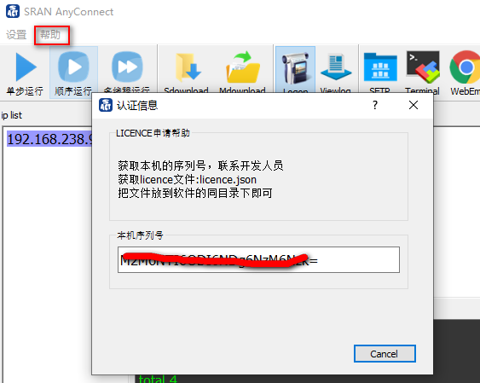

关于里有版本信息

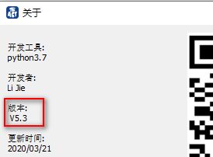

## **批量执行命令功能介绍**

填好ip地址列表和需要执行的命令，选择需要执行脚本的ip地址

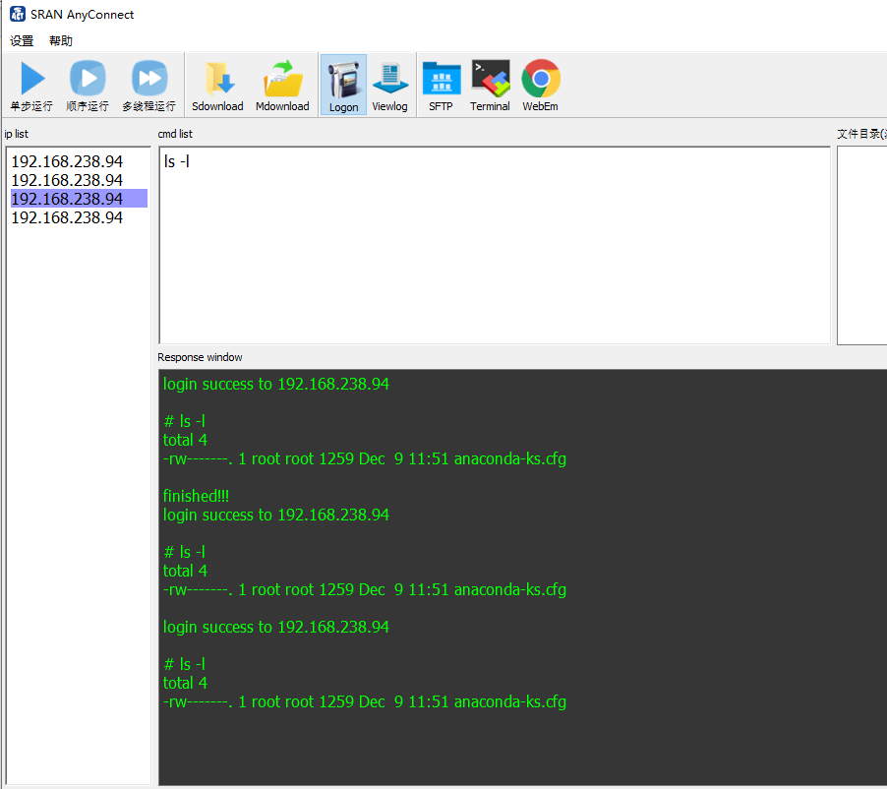

单步运行按钮：只执行当前鼠标选择的ip地址，ip地址背景色是深色就是被选ip，执行完后自动跳到下一行，下一行不会运行，需要再次点击单步运行按钮，可以使用快捷键Alt+S。

顺序运行按钮：需要执行脚本的ip地址，以选择位置为起始点，开始运行，第一个设备运行完成后，自动运行第二个设备，同时鼠标指针跳到第二个设备的ip，此种模式支持运行中途停止, 点击顺序运行按钮，开始运行后，按钮名称会改成“停止”，点击停止，就可以停止运行

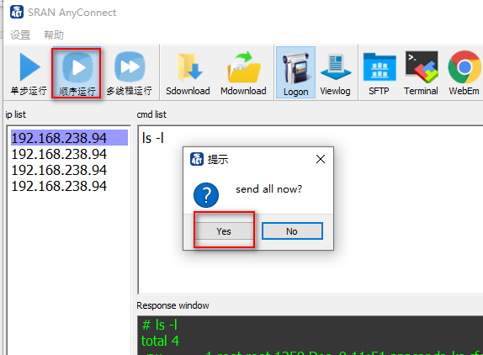

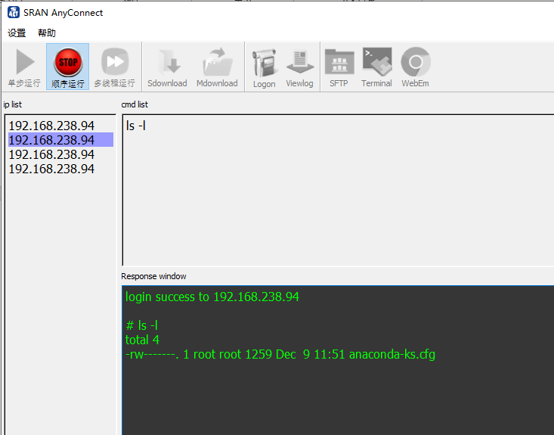

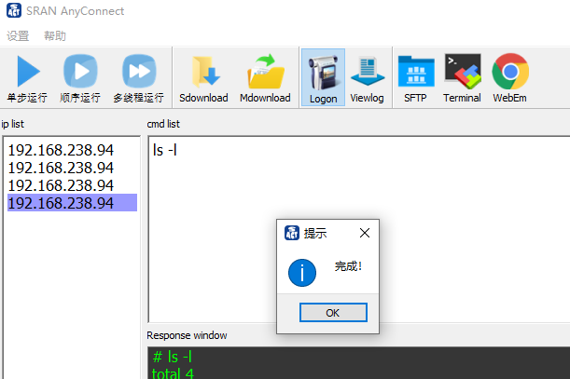

多线程运行按钮：需要执行脚本的ip地址，以选择位置为起始点，开始运行，可以在设置界面提前设置好，开启线程的时间间隔，和最多同时开启的线程数。支持运行过程中停止功能，点击多线程运行按钮，开始运行后，按钮名称会改成“停止”，点击停止，就可以停止运行，运行到最后一个设备时，会出现等待提示，因为有可能内部线程还在运行当中。运行完成后log会保存到log子目录ENBlog下，每个站点一个单独的log，此功能需要申请LICENCE，把LICENCE（文件名：licence.json）放到软件的同目录下即可，每个电脑的licence是不同的，需要单独申请

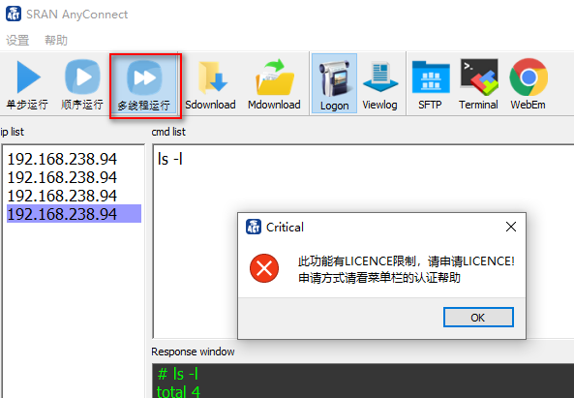

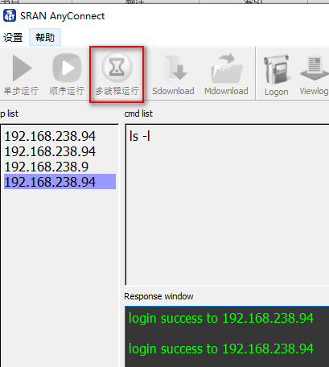

注意不要执行长ping命令，这样软件会卡住，这是一个bug，如果想在基站里执行ping命令，需要加结束时间，如ping [www.baidu.com](http://www.baidu.com) -c 4

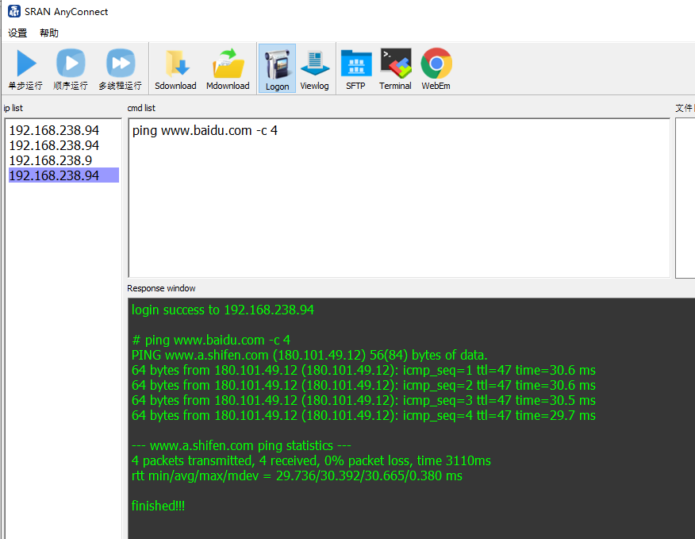

## **Sftp功能介绍**

可以实现单站上传下载文件功能，选择IP地址，点击sftp按钮，会启动一个窗体如下：

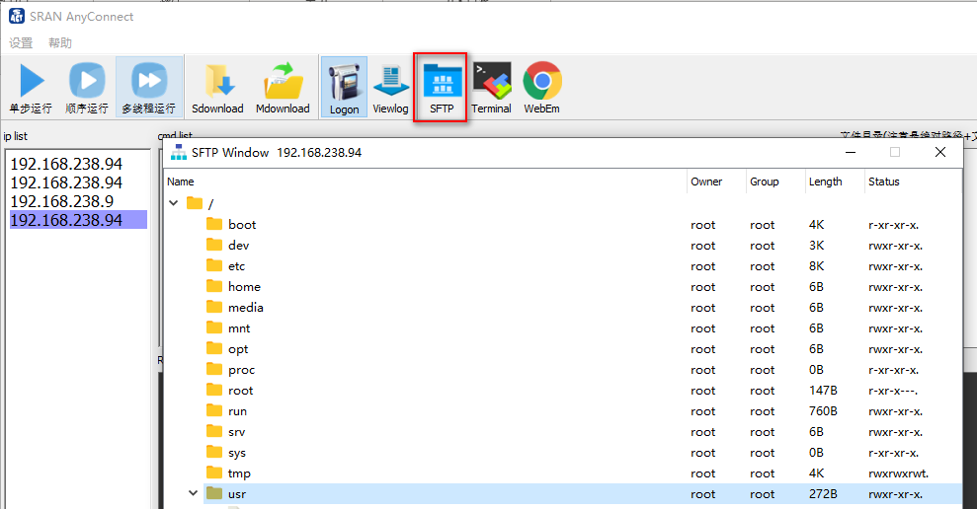

上传文件功能：鼠标邮件点击文件夹，选择Upload按钮，弹出文件对话框，选择需要上传的文件即可上传

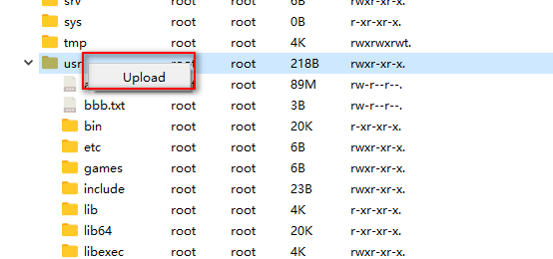

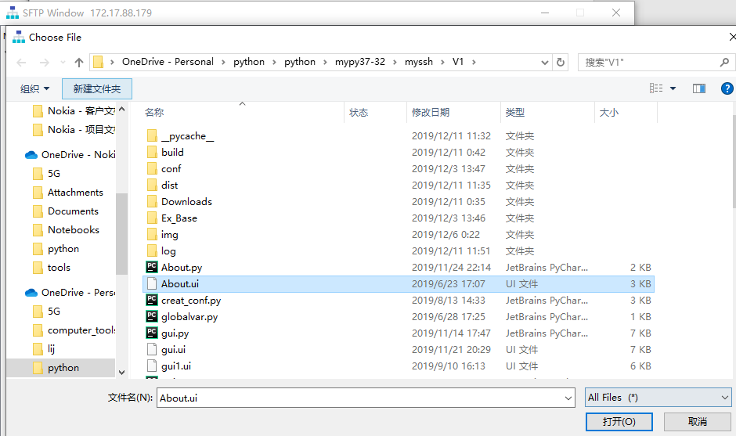

下载文件功能：鼠标邮件单击需要现在的文件，选择Download按钮，文件会自动下载到与程序同目录的Download目录下

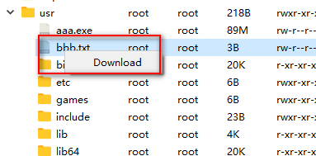

## **Terminal功能介绍**

打开Terminal窗口，执行简单的命令，注意执行命令需要用”ctrl+回车”键，退出直接点击关闭，不能用exit，这是一个bug，后期会修复。效果如下：

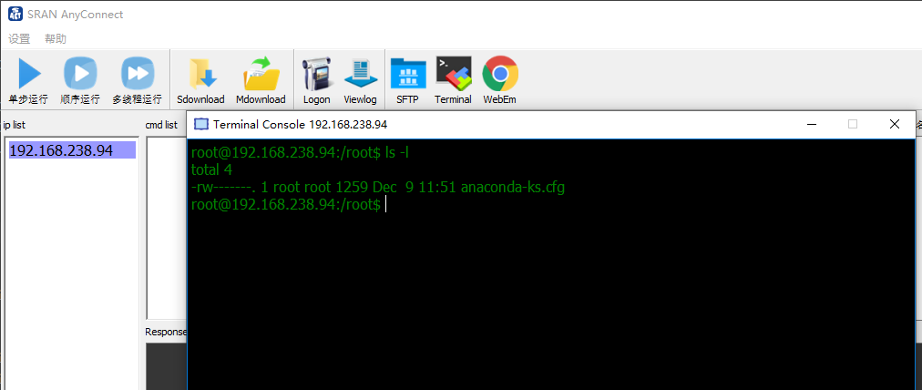

注意不要在基站里执行长ping命令，这样软件会卡住，这是一个bug，如果想在基站里执行ping命令，需要加如结束时间，如ping [www.baidu.com](http://www.baidu.com) -c 4

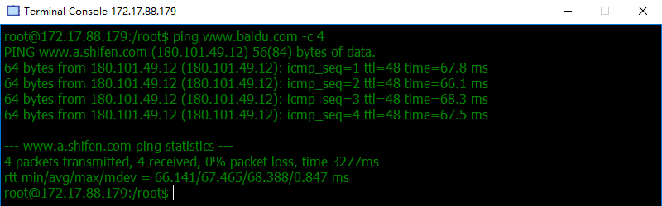

## **WebEm功能介绍**

在设置界面设置谷歌浏览器的安装路径

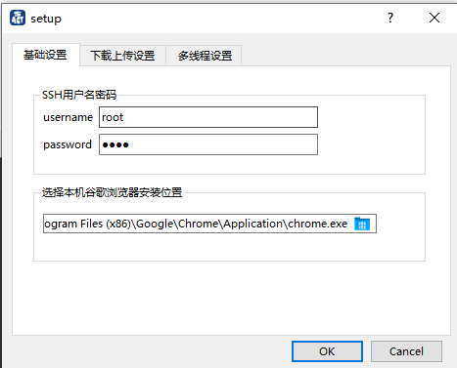

选择ip地址，自动调用谷歌浏览器，登陆基站。电脑需要提前安装好谷歌浏览器。

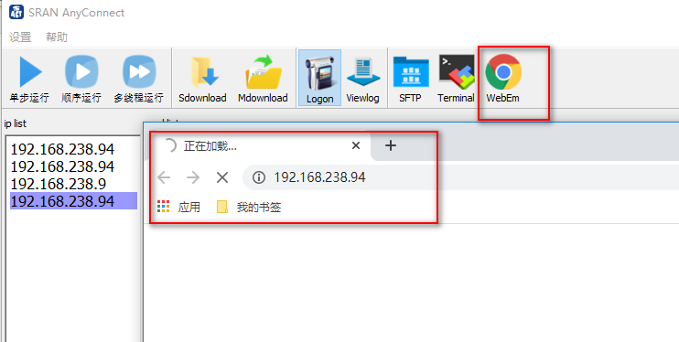

## **批量下载功能介绍**

Sdownload按钮，单线程批量下载功能。没有LICENCE限制。

Mdownload按钮，多线程同步下载功能。需要在设置框中提前设置好开启线程的间隔时间和最大同时线程数。需要申请LICENCE。

在ip list框中填好需要操作的设备ip地址列表，在文件目录框中填写需要下载的文件和路径，注意格式：绝对路径+文件名，支持随时停止功能

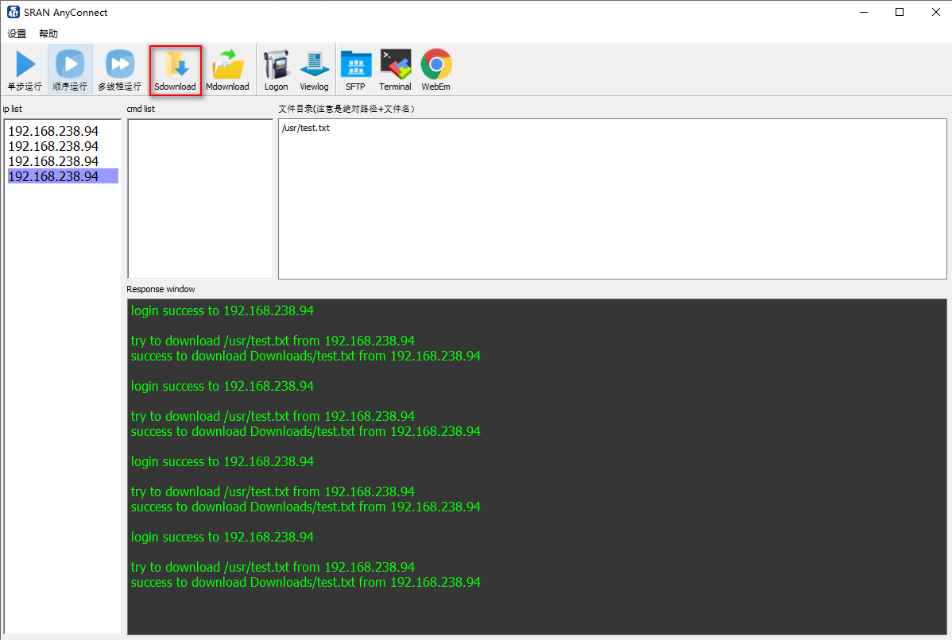

支持多设备，多文件下载

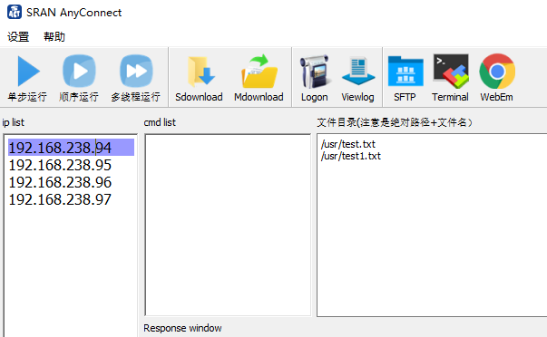

支持文件模糊下载，即，文件名可以用*通配符，默认下载匹配到的所有文件

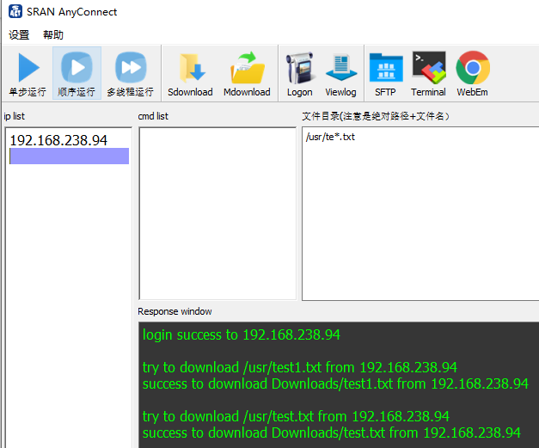

支持下载文件名的重定义功能：对于多设备同一个文件夹下同样名称的文件，下载到本地的Downloads目录，如果不重新命名文件，会覆盖已下载的文件，基于这种情况，在下载文件的时候，必须重定义文件名，把设备ip地址作为标志，加到下载的文件名后，这样就不会引起覆盖。

使用前需要在设置框进行设置：

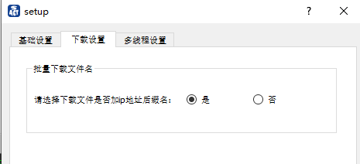

效果如下：

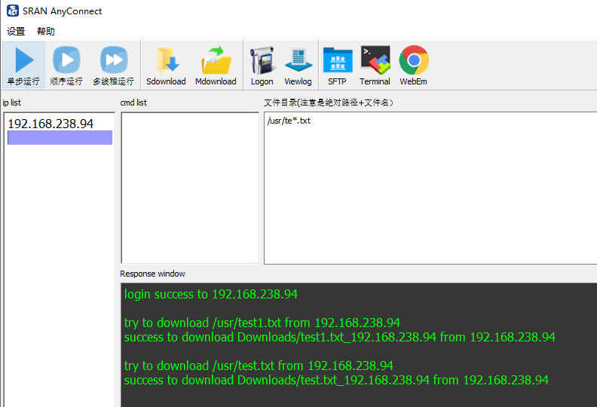

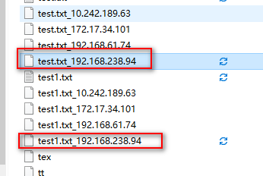

## **批量上传功能**

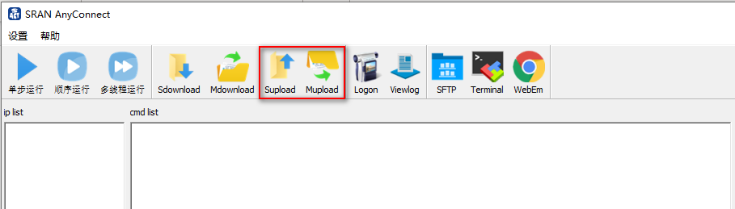

Supload批量顺序上传；Mupload多线程并发上传（此功能需要LICENCE）

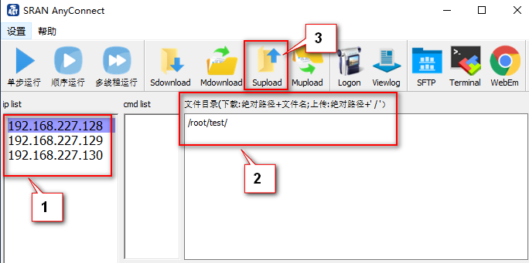

填好IP地址和远端目录，选择本地需要上传的文件（支持多选）

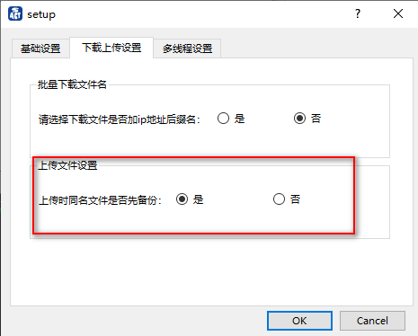

默认上传文件先备份同名文件，即如果远端文件夹有同名的文件，先生成xxx.bak备份文件，再上传本地的文件，可以在设置界面取消此功能。

## **Log文件说明**

软件运行时会自动产生一个log目录，以运行时间命名，保存运行中的所有日志（不包括多线程执行命令和多线程下载，这些log会在子目录下ENBlog，每个站点一个单独的log，后期会优化Viewlog功能）。此外，还有一个Logon和Viewlog按钮，可以记录和打开当前需要的log

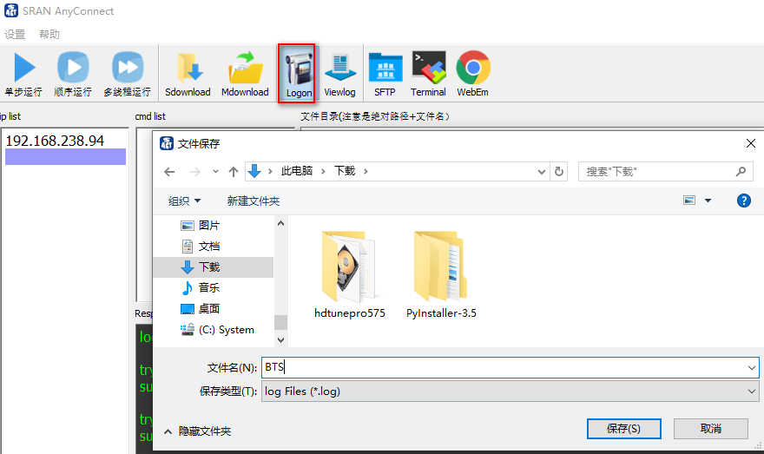

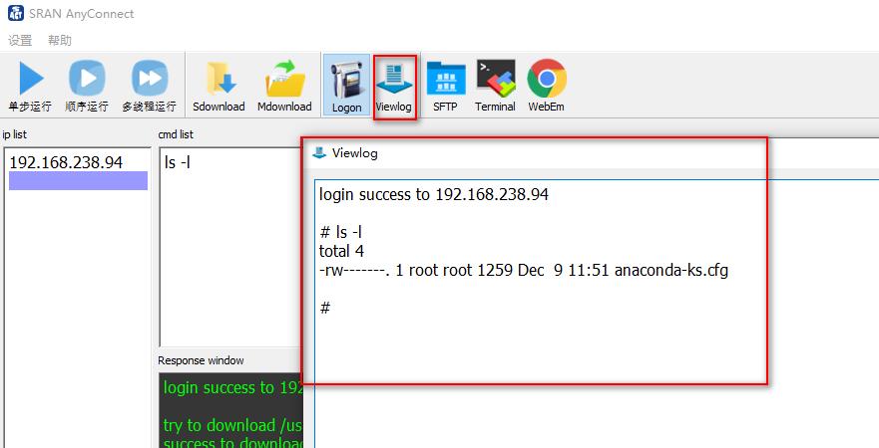

## **Release notes**

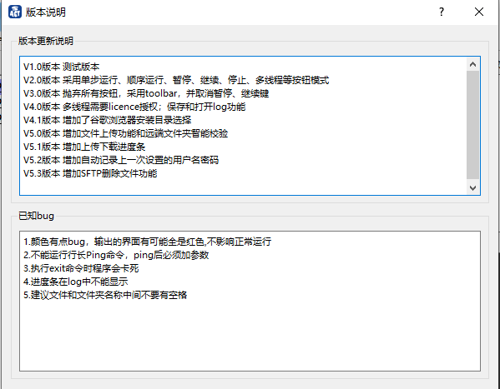

## **后续更新计划**

1. 添加80/443端口支持，继承部分爬虫功能，实现自动化操作
2. 优化Viewlog框，给使用者更好的体验
3. 解决未知原因的bug

## **LICENCE申请**

软件对多线程运行脚本和多线程下载文件做了LICENCE限制

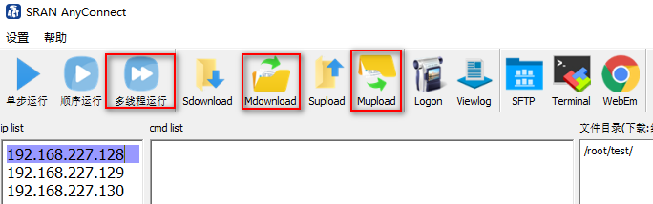

如需要此功能，需要在帮助栏获取本机的序列号，发给我。我提供一个LICENCE文件（licence.json）把此文件拷贝到软件同目录下即可运行

## **特别声明**

此软件属于个人开发产品，如在使用过程中，由于操作不当，或批量执行严重危害设备的命令，引起重大网络事故，开发者本人不承担任何责任